DOKUMENTACJA DO PROJEKTU Z IOT

Wykonanie : Barbara Kosior

Spis treści
1. Repozytorium 3
2. Połączenie 3
2. Komunikacja D2C (device to cloud) 5
3. Device Twin 9
4. Direct Methods – ResetErrorStatus 11
5. Direct Methods – EmergencyStop 13
6. Obliczenia 14
6.1. Production KPIs 14
6.2. Temperature 15
6.3. Device errors 16
7. Logika biznesowa 17
7.1. Emergency Stop 18
7.2. Production Decrease 19
7.3. Send an Email 22
7.4. Użyte usługi w Azure 22

1. Repozytorium

Link do repozytorium :

https://github.com/barbara-k97/IOT_projekt_zaliczeniowy_v1

2. Połączenie

Aby uruchomić aplikację Agenta, należy odpalić aplikację „AgentForFabric” z folderu „bin→Debug→net6.0” .
Gdy program się uruchomi zostaniemy poproszeni o wprowadzenie informacji, które będą potrzebne do prawidłowego działania aplikacji. Oto przykładowe prawidłowe uzupełnienie danych. Po podaniu każdej z danych należy nacisnąć Enter a aplikacja poprosi o podanie następnej
z wartości. Po podaniu wszystkich danych konfiguracyjnych pojawi się komunikat o tym informujący.
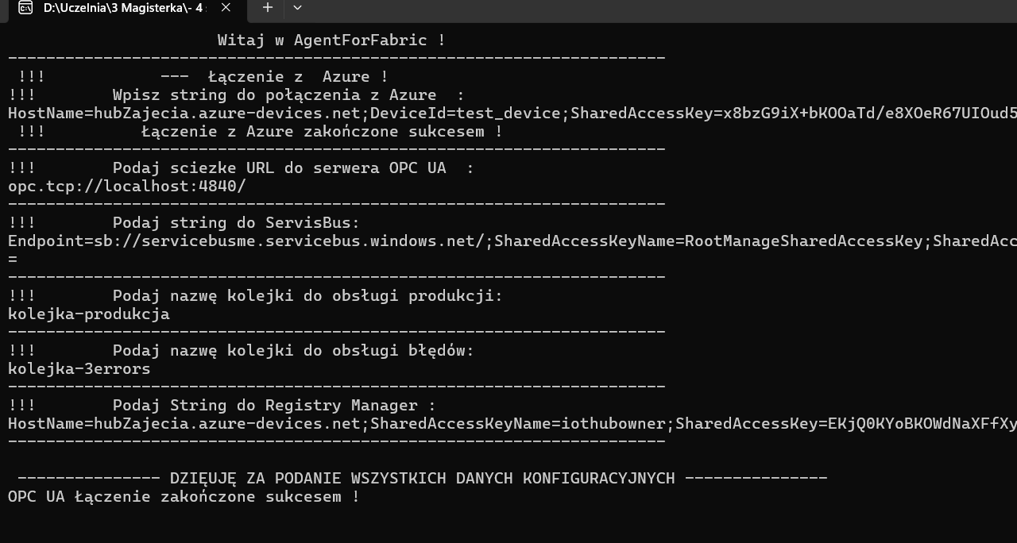

Zebrane dane są zapisywane i wykorzystywane do połączenia z Azure Iot Hub, OPC UA, Azure Service Bus.
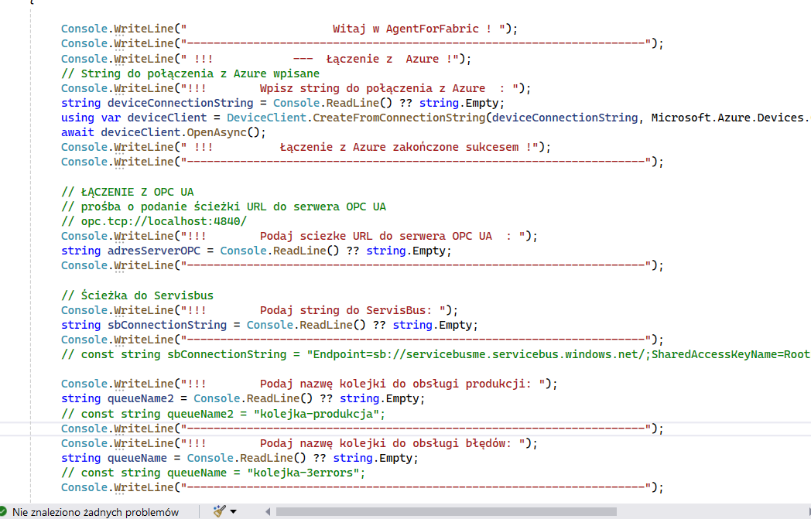

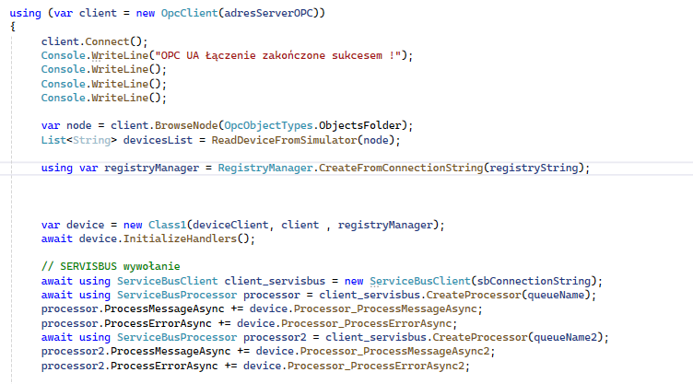

Gdy prawidłowo połączymy się to na konsoli zaczną wyświetlać się dane zebrane z urządzeń
z serwera OPC. Na początku wypiszą się nam nazwy wszystkich urządzeń jakie zostały odnalezione, a następnie odczytane wartości.


Przykład dla Device 1:
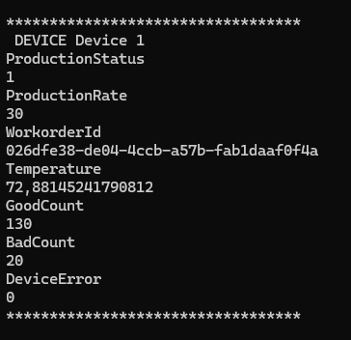

2. Komunikacja D2C (device to cloud)

Aby odczytać dane stworzona została lista z nazwami urządzeń które są w symulatorze. Dzięki niej znamy liczbę urządzeń oraz ich nazwy. Wykorzystane to zostało do tego aby na podstawie wczytanych nazw stworzyć listy węzłów OPC dla każdego urządzenia i zaczytać ich wartość. Pobrane dane przekazywane są do metody SendTelemetry znajdującej się w Class1. Dane przesyłane są do platformy IoT za pomocą komunikatu D2C. Dane wysyłane są co 10 sekund.

Tworzenie listy z istniejącymi Device ( liniami produkcyjnymi) :
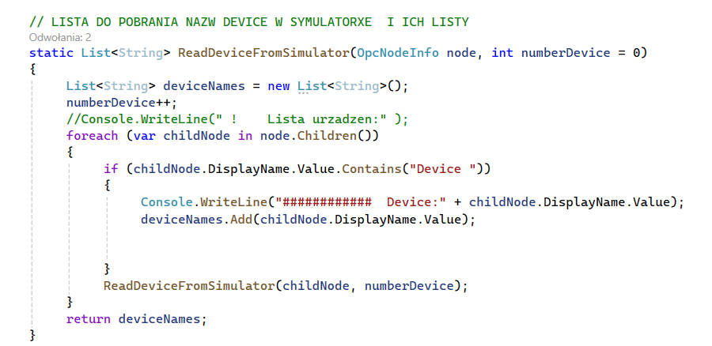

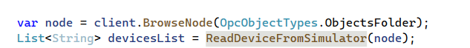

Odczytywanie danych z urządzeń :

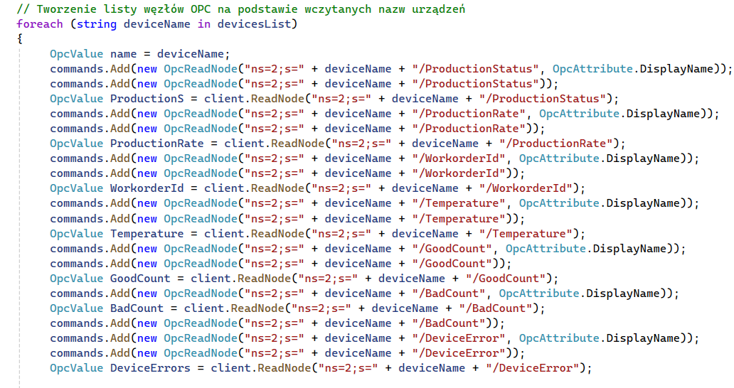
Zebrane dane wysyłane są do metody SendTelemetry :

SendTelemetry :
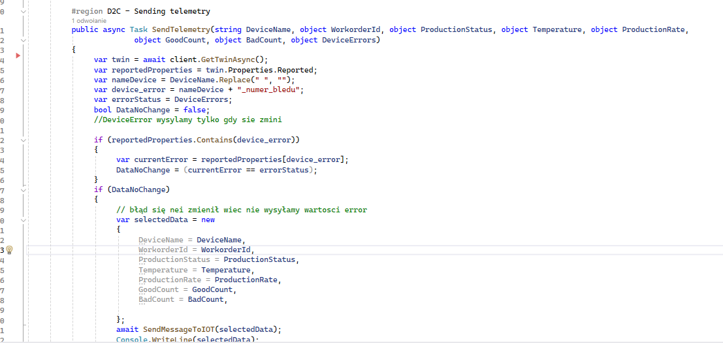
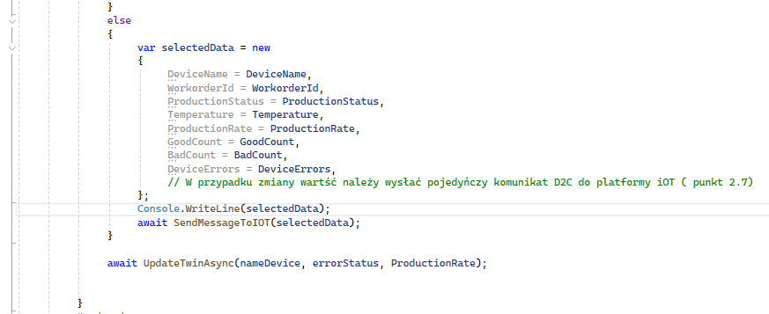
W SendTelemetry() odbierane są wartości z urządzenia oraz przygotowywane do SendMessageToIOT(). Dane są sprawdzane, jeśli zmienił się stan wartości "DeviceErrors” , czyli zmienił się stan błędu to wysyłana jest wiadomość zawierająca nową wartość błędu. W przeciwnym wypadku nie zostaje ta dana (wartość błędu) wysyłana.

Przykład :
Wiadomość gdy na urządzeniu nie zarejestrowano błędu :

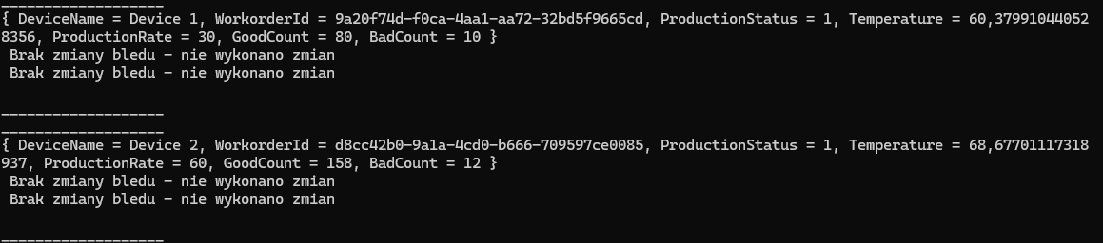
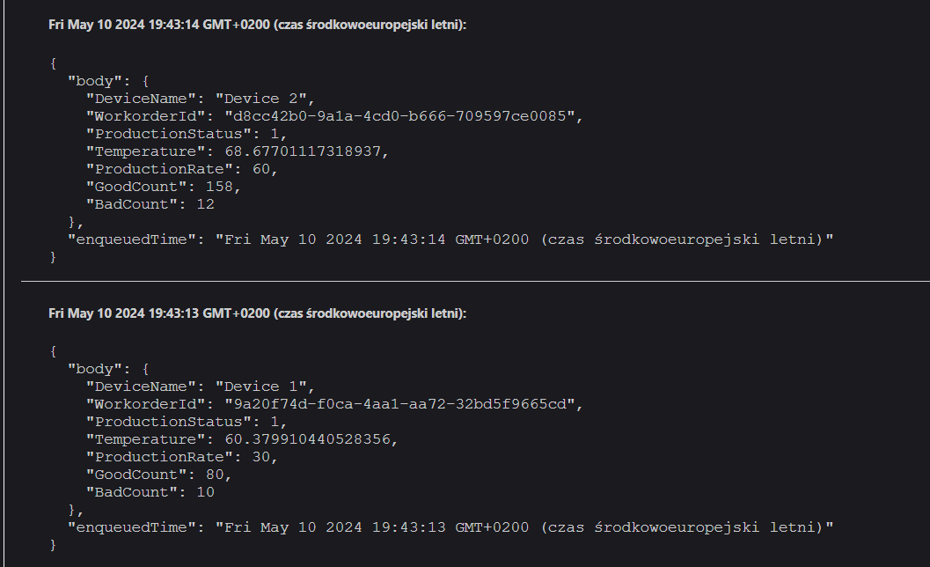

Wiadomość gdy wykryto błąd :
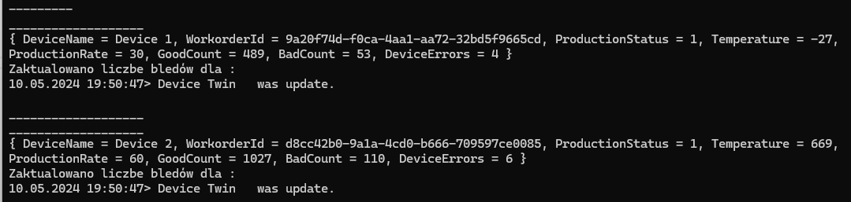
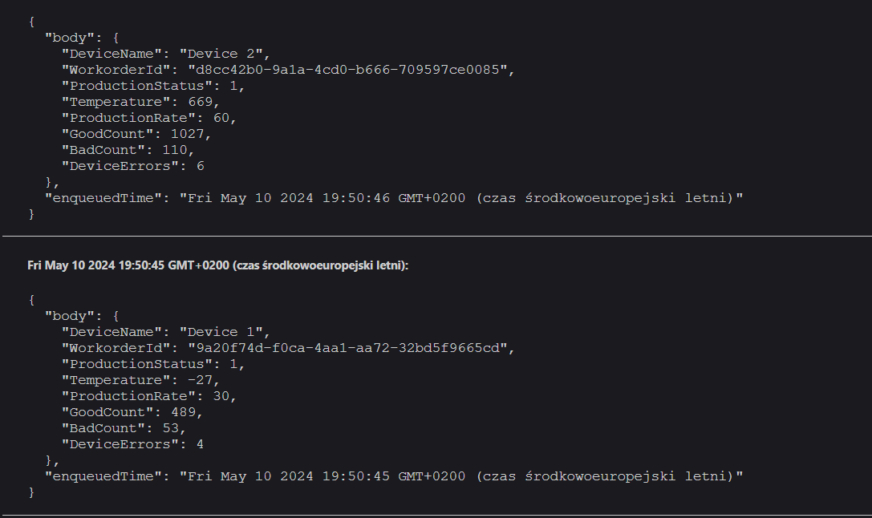

3. Device Twin

W Device Twin możemy raportować jaki jest aktualny stan błędów oraz szybkości produkcji a także zlecać maszynie zmianę prędkości produkcji. Do Device Twin zgłaszane są informacje dotyczące szybkości produkcji (production rate) i błędów występujących na maszynie. Dla każdej maszyny wartości zapisywane są w osobnych liniach podpisanych numerem urządzenia i rodzajem przechowywanej wartości np. "Device1_numer_bledu": 2” .

Przykładowa zawartość zawartość Device twin :

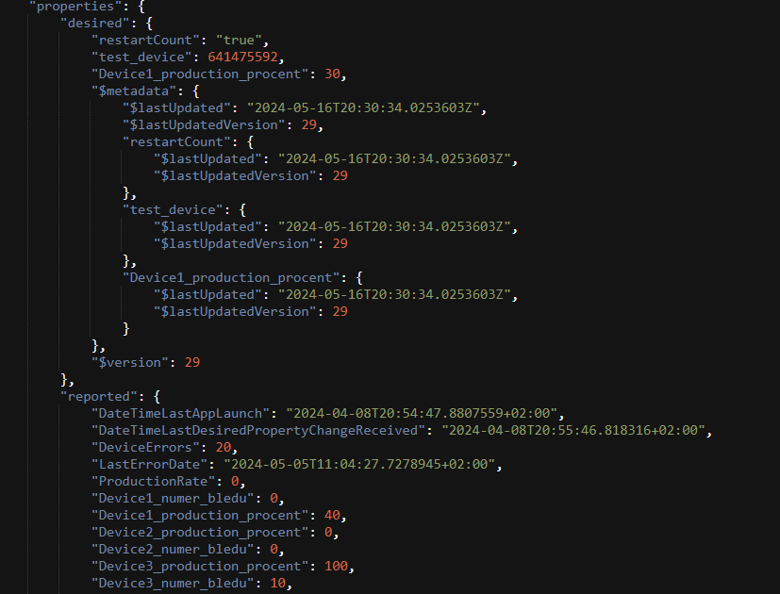
Gdy zostanie zmieniona prędkość produkcji użytkownik zostanie o tym poinformowany i wyświetli się stosowna informacja.

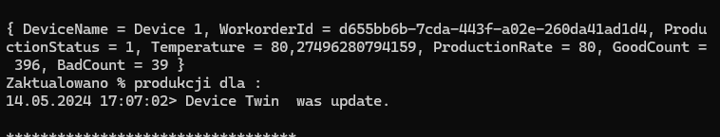
Również w przypadku zmiany błędu, na konsoli pojawi się informacja :

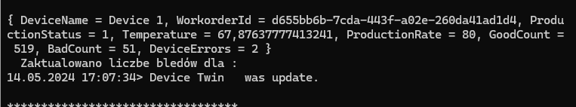

4. Direct Methods – ResetErrorStatus

Wywołanie metody ResetErrorStatus sprawia że zresetowany zostanie stan błędu występujący na wskazanej przez użytkownika maszynie. Metoda ta może zostać wywołana w Azure IOT Explorer. Jako wymagany parametr należy podać nazwę maszyny, na której ma ona zostać uruchomiona. Poniżej pokazany jest przykład zapytania oraz efekt ( maszyna przed i po wykonaniu metody).

Jako nazwa podajemy : ResetErrorStatus
A jako parametr np. : {"deviceName" :"Device 1"}

Maszyna przed wywołaniem :

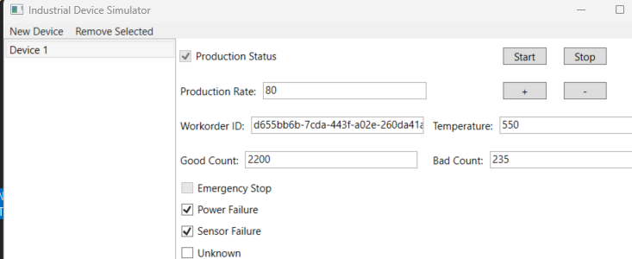
Wywołanie metody:

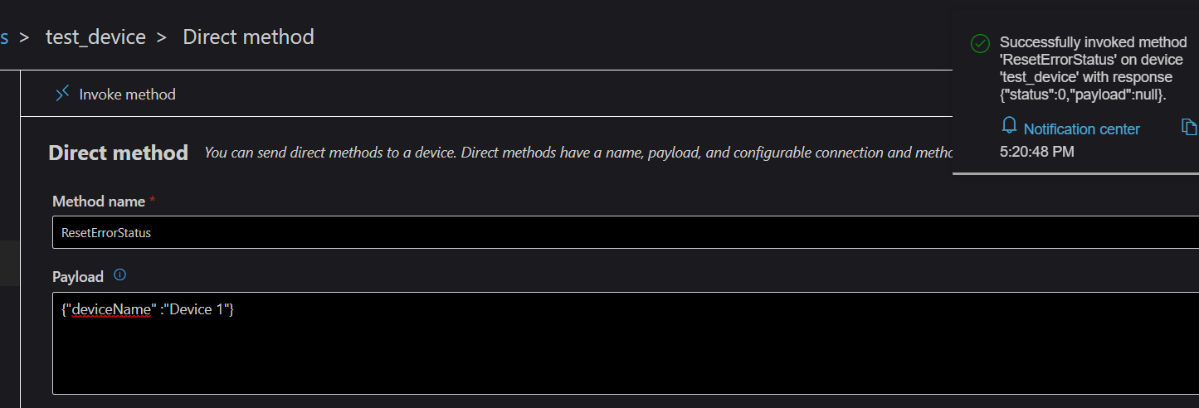

Informacja na konsoli o działaniu :
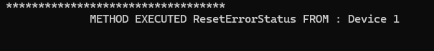
Efekt :

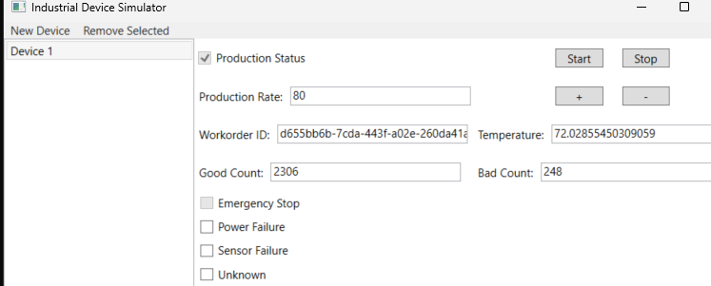
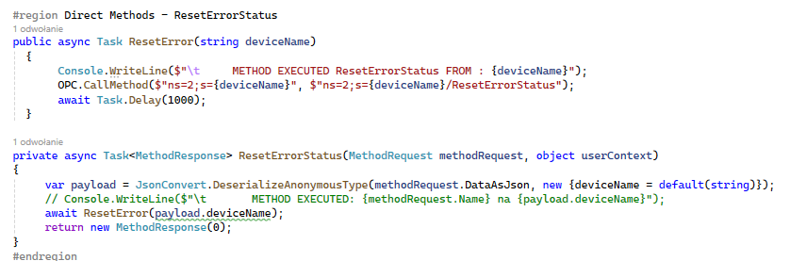

5. Direct Methods – EmergencyStop

Wywołanie metody EmergencyStop sprawia że na wskazanej przez użytkownika maszynie uruchomione zostanie zatrzymanie awaryjne. Metoda ta może zostać wywołana w Azure IOT Explorer. Jako wymagany parametr należy podać nazwę maszyny, na której ma ona zostać uruchomiona.

Jako nazwa podajemy : EmergencyStop
A jako parametr np. : {"deviceName" :"Device 1"}

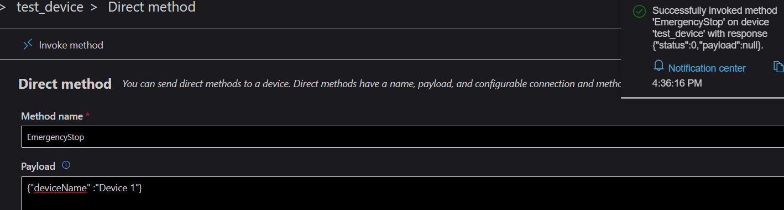

Efekt :

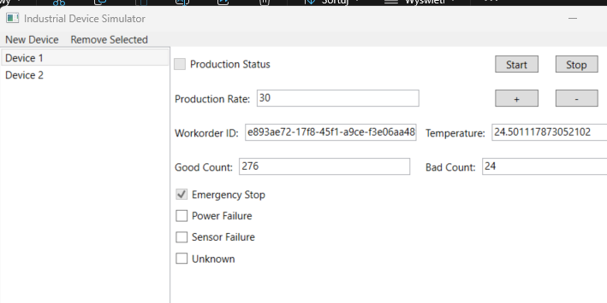

Użytkownik zostanie poinformowany że metoda została wywołana :

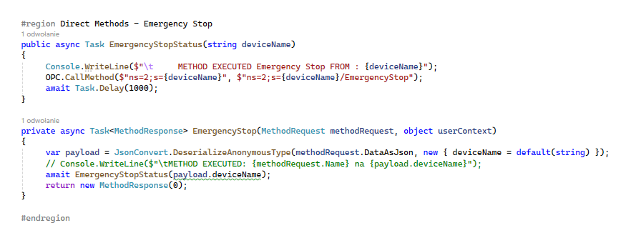

6. Obliczenia

Do tej części dokumentacji dołączony został dodatkowy folder w projekcie o nazwie „Analytic” zawierający w sobie plik tekstowy „polecenia_SQL.txt” oraz foldery z popranymi plikami blob z przykładami działania zapytań. W pliku tekstowym umieszczono zapytania, które wykorzystano w Azure Analytics. Danymi wejściowymi do wszystkich zapytań jest IoT Hub, do którego przesyłane są dane z agenta OPC. Dane wyjściowe dla pierwszych trzech zapytań to kontenery o indywidualnych nazwach , a dla dwóch ostatnich zapytań danymi wyjściowymi jest kolejka Service Bus. Dwa ostatnie zapytania zostaną zaprezentowane i opisane w części dokumentacji dotyczącej logiki biznesowej.

6.1. Production KPIs
Procent dobrej produkcji w całkowitej objętości, pogrupowane według urządzenia w 5-minutowych oknach. Zapytanie :

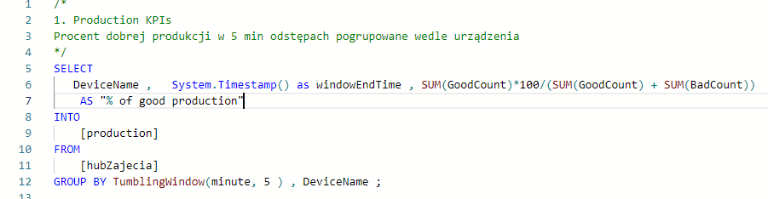

Dane zapisywane są w kontenerze.
A to przykład otrzymanych danych z przeprowadzonych obliczeń :

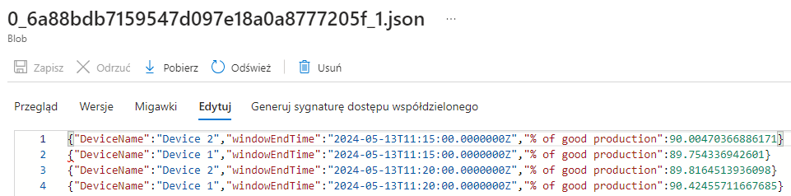

6.2. Temperature
Co 1 minutę podawaj mi średnią, minimalną i maksymalną temperaturę z ostatnich 5 minut (pogrupowane według urządzenia). Zapytanie :

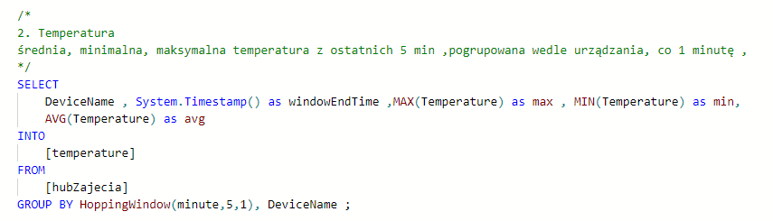
Dane zapisywane są w kontenerze.
A to przykład otrzymanych danych z przeprowadzonych obliczeń :

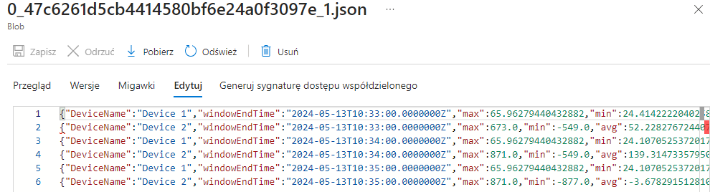
Co minutę, dla każdego urządzenia zapisywane są wyniki.

6.3. Device errors

Sytuacje, w których na urządzeniu wystąpią więcej niż 3 błędy w czasie krótszym niż 1 minuta.
W poleceniu zastosowane zostało zabezpieczenie, by nie zliczało pozycji gdy wartość DeviceError wynosi 0, ponieważ nie jest to błąd a jedynie informacja o zmienionym stanie błędów. Zapytanie :

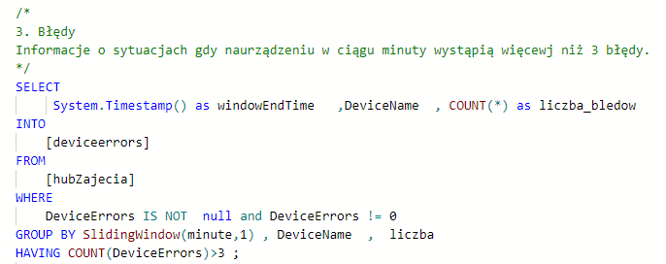

Dane zapisywane są w kontenerze.
A to przykład otrzymanych danych z przeprowadzonych obliczeń :

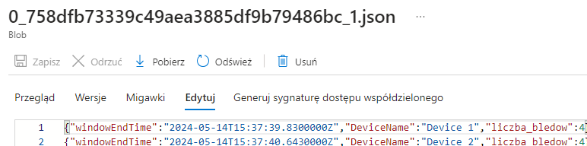

7. Logika biznesowa
Do obsługi logiki biznesowej wykorzystano kolejki usługi Service Bus. Podczas uruchomienia agenta użytkownik proszony zostaje o podanie adresu do połączenia z Azure Service Bus oraz nazw kolejek, które będą używane.
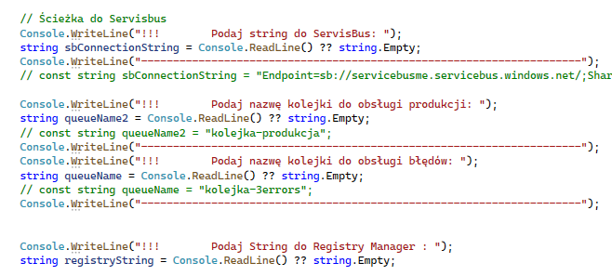
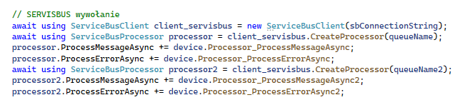
Do obsługi logiki biznesowej utworzono dwie kolejki.

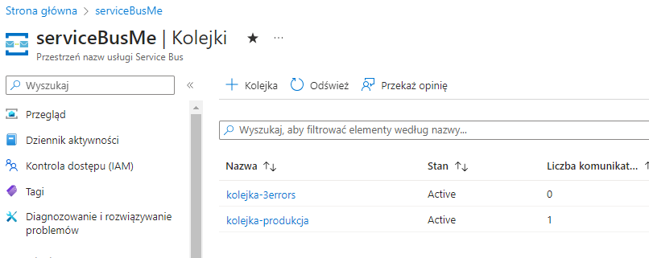

7.1. Emergency Stop

W Azure Stream Analytics zostało utworzone zapytanie, które z danych dostarczonych z IOT Hub przekazuje do kolejki Service Bus, tutaj o nazwie „kolejka-3errors”, informacje o sytuacjach gdy na urządzeniu wystąpią więcej niż 3 błędy w ciągu 1 minuty. Gdy tak się stanie to na urządzeniu uruchamiane jest zatrzymanie awaryjne (Emergency Stop).

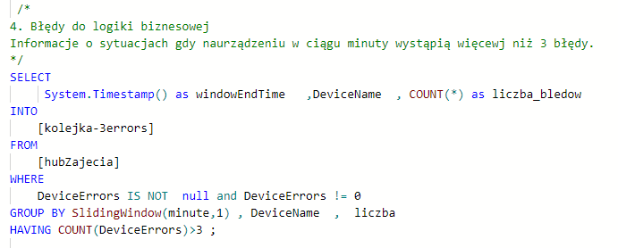
Gdy dostaniemy informację o otrzymanej wiadomości najpierw odczytujemy wiadomość
a następnie z odebranej wiadomości wyłuskujemy informacje, o którym Device była ta wiadomość. Następnie na podstawie tej informacji wywołana zostaje metoda EmergencyStop dla zadanej maszyny. W międzyczasie na konsoli zostaną wyświetlone informacje, które znajdowały się
w wiadomości.

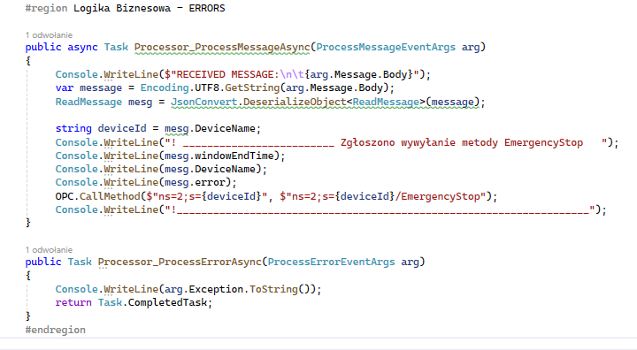

Działanie:

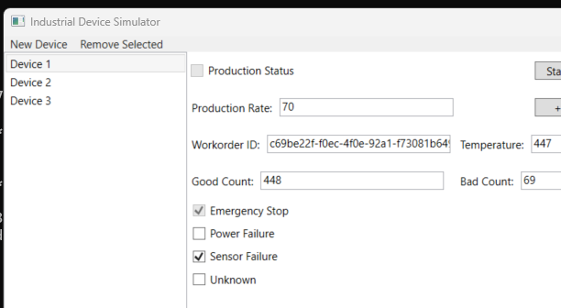

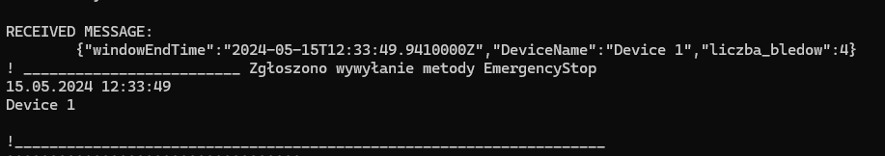

7.2. Production Decrease
Na podstawie zaprezentowanego poniżej zapytania SQL w Azure Stream Analytics do kolejki Service Bus o nazwie „kolejka-produkcja” przekazywane są informacje gdy procent dobrej produkcji na danym urządzeniu spadnie poniżej 90%.
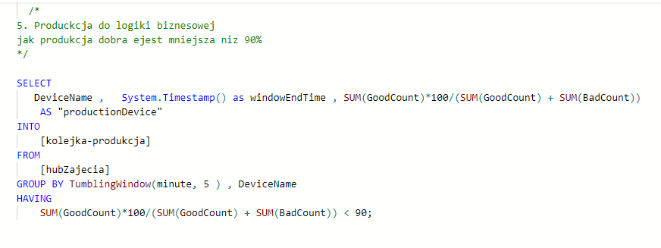
W przypadku takiej sytuacji na konsoli pokaże się prośba o podanie Device ID, które można sprawdzić w tym miejscu :

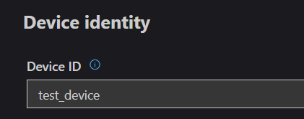

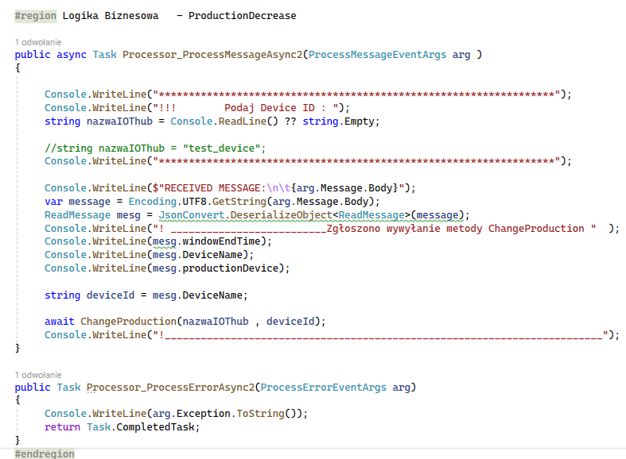

Następnie wywołane zostanie ChangeProduction() dla wskazanego urządzenia. Z reported pobrana zostanie obecna wartość szybkości produkcji , wartość jej zostanie obnożona o 10%, a następnie wysłana do desired.
Przykład działania poniżej. Pierwszy screen to przed spadkiem produkcji poniżej 90 % :

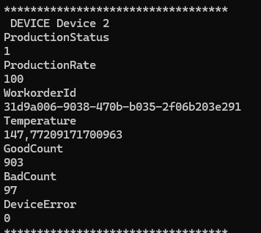

Na konsoli użytkownik proszony jest o podanie nazwy, pokazana zostanie otrzymana wiadomość. Produkcja spadłą poniżej 90%, dlatego została zmniejszona produkcja ( w tym przypadku z 100 na 90).

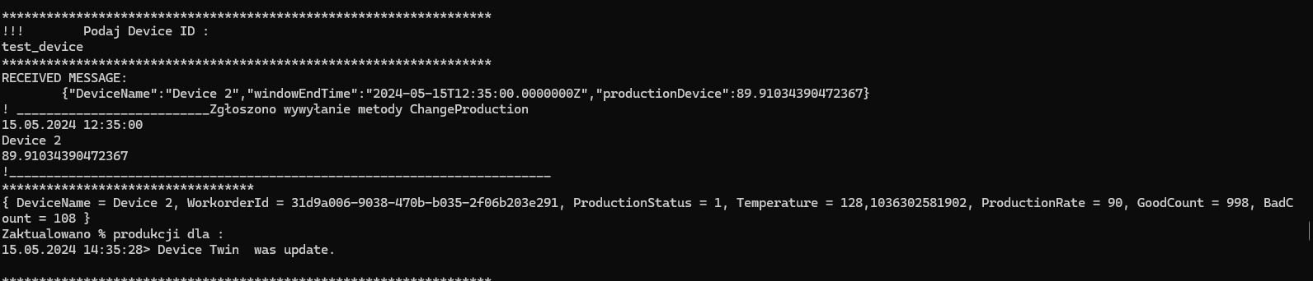
Wpis w Device Twin, z nowym tempem produkcji :

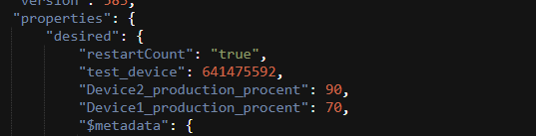

Potwierdzenie o zmianie na maszynie :

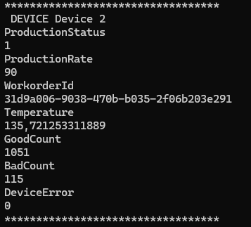
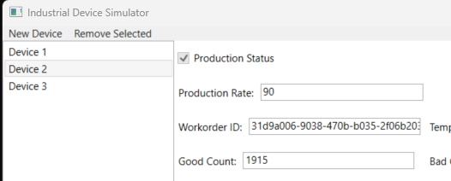

7.3. Send an Email

W projekcie nie udało się zaimplementować wysyłania wiadomości e-mail w sytuacji gdy wystąpił błąd urządzenia.

7.4. Użyte usługi w Azure
Poniżej zaprezentowany został screen z Azure z listą wykorzystywanych usług.
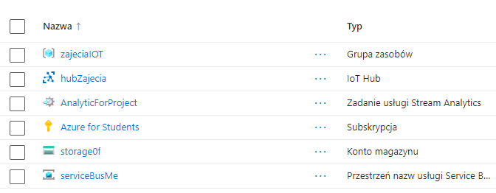

W pracy wykorzystane zostały 3 kontenery oraz 2 kolejki.




